禁制標誌~禁止篇
 | 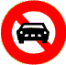 | 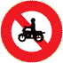 | 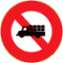 | 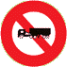
禁止任何  車輛進入 | 禁止汽車進入 | 禁止機器  腳踏車進入 | 禁止大貨車  及聯結車進入 | 禁止聯結車進入
用以告示任何車輛不准進入。設於禁止車輛進入路段入口顯明之處。 | 指定某種車輛禁止進入標誌。 | 指定某種車輛禁止進入標誌。 | 指定某種車輛禁止進入標誌。 | 指定某種車輛禁止進入標誌。
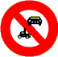 | 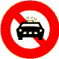 | 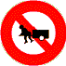 | 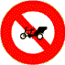 | 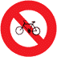
禁止汽車及  機器腳踏車進入 | 禁止空計程車  進入 | 禁止板車進入 | 禁止三輪車進入 | 禁止腳踏車進入
指定某種車輛禁止進入標誌。 | 指定某種車輛禁止進入標誌。 | 指定某種車輛禁止進入標誌。 | 指定某種車輛禁止進入標誌。 | 指定某種車輛禁止進入標誌。
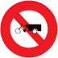 | 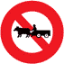 | 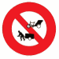 | 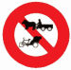 | 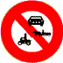
禁止馬達  三輪車進入 | 禁止獸力車進入 | 禁止三輪車  及獸力車進入 | 禁止三輪車  及板車進入 | 禁止汽車、機器腳車及獸力車進入
指定某種車輛禁止進入標誌。 | 指定某種車輛禁止進入標誌。 | 指定某種車輛禁止進入標誌。 | 指定某種車輛禁止進入標誌。 | 指定某種車輛禁止進入標誌。
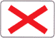 |  |  | 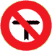 | 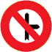
車道禁止進入 | 禁止右轉 | 禁止左轉 | 禁止左右轉 | 禁止右轉及直行
用以告示任何車輛不准進入該車道。懸掛於禁止車輛進入車道之正前上方。 | 禁行方向標誌，用以告示車輛駕駛人禁行之方向。 | 禁行方向標誌，用以告示車輛駕駛人禁行之方向。 | 禁行方向標誌，用以告示車輛駕駛人禁行之方向。 | 禁行方向標誌，用以告示車輛駕駛人禁行之方向。
 |  | 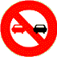 | 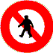 | 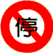
禁止左轉及直行 | 禁止迴車 | 禁止超車 | 禁止行人通行 | 禁止停車
禁行方向標誌，用以告示車輛駕駛人禁行之方向。 | 用以告示車輛駕駛人在前段道路行車，不准迴車。設於禁止迴車之地點。 | 用以告示車輛駕駛人禁止超車。設於超車視距不足及其他禁止超車路段之起點。 | 用以告示行人禁止通行。設於禁止行人通行路段之起點。 | 用以告示不得停放車輛。但臨時停車不受限制。設於禁停路段。
 | 
禁止臨時停車 | 禁止會車
用以告示不得臨時停車，其限制條件得以附牌說明之。設於禁止臨時停車路段。 | 用以告示車輛駕駛人應讓已進入前方路段之來車優先通過，禁止中途交會。設於路幅狹窄行車交會危險路段將近之處。

